MUNICIPIUL
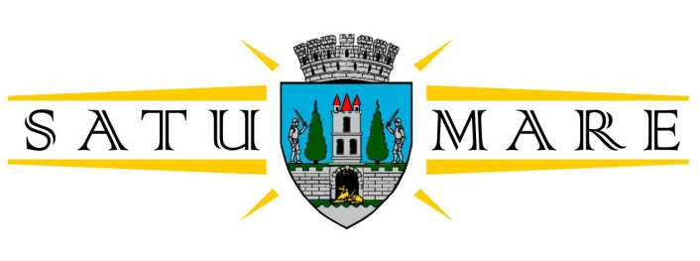

Cabinet primar
Piaţa 25 Octombrie 1; 440026 Satu Mare
Telefon: (0261) 807500, Fax: (0261) 710760
cabinetprimar@satu-mare.ro

Nr. 48409/16.08.2023 conexat cu nr. 39669/ 29.06.2023

Kereskényi Gábor, primar al municipiului Satu Mare,
În temeiul prevederilor art. 136 alin. (1) din Ordonanța de Urgență a Guvernului nr. 57/2019 privind Codul administrativ, cu modificările și completările ulterioare, îmi exprim inițiativa în promovarea unui proiect de hotărâre având ca obiect ”aprobarea Regulamentului de organizare și funcționare a serviciului public de salubrizare al municipiului Satu Mare”,
În susținerea căruia formulez prezentul
REFERAT DE APROBARE

Obiectul prezentului proiect de hotărâre îl constituie pentru aprobarea Regulamentului de organizare și funcționare a serviciului public de salubrizare al municipiului Satu Mare
Autorităţile administraţiei publice locale elaborează, aprobă şi controlează aplicarea strategiilor locale cu privire la dezvoltarea şi funcţionarea pe termen mediu şi lung a serviciului de salubrizare, ţinând seama de prevederile legislaţiei în vigoare.
În conformitate cu prevederile:
- art. 1 alin. (2) lit. e), art. 8 alin. (3) lit. i), art. 22 alin. (4) din Legea serviciilor comunitare de utilități publice nr. 51/2006, republicată, cu modificările şi completările ulterioare,
- art. 6 alin. (1) lit. h) și art. 12 alin. (3) din Legea serviciului de salubrizare a localităților nr. 101/2006, republicată, cu modificările și completările ulterioare,
- Ordinului nr. 82 din 9 martie 2015 privind aprobarea Regulamentului-cadru al serviciului de salubrizare a localităţilor, cu modificările și completările ulterioare
- și ținând cont de modificările legislative privind activităţile de salubrizare, se impune aprobarea unui nou regulament de salubrizare la nivelul municipiului Satu Mare adaptat la cerințele noilor preveder legale din domeniul salubrizării.
În cadrul acestui regulament, sunt transpuse toate prevederile din legile specifice din domeniul salubrizării localităților, privind protecţia mediului și al regimul deşeurilor.
Astfel, regulamentul, stabileşte cadrul juridic unitar privind desfăşurarea serviciului de salubrizare, definind modalităţile şi condiţiile ce trebuie îndeplinite pentru asigurarea serviciului de salubrizare, indicatorii de performanţă, condiţiile tehnice, raporturile dintre operator şi utilizator.
Raportat și la prevederile din OUG nr. 57/2019 privind Codul administrativ, cu modificările și completările ulterioare, potrivit cărora consiliul local are atribuții privind gestionarea serviciilor comunitare de utilități de interes local,
Propun spre analiză și spre aprobare Consiliului local al municipiului Satu Mare proiectul de hotărâre în forma prezentată de executiv.

INIŢIATOR PROIECT,
PRIMAR
Kereskényi Gábor

Haidu Zsolt/2 ex.

